

รายงานการปฏิบัติราชการงานสืบสวน ห้วงเดือนมกราคม พ.ศ. 2567

1. สถิติจับกุมความผิดเกี่ยวยาเสพติด

ประเภทความผิด | จับกุม (ราย) | ผู้ต้องหา (คน) | หมายเหตุ
จำหน่าย | 1 | 1
ครอบครอง | 2 | 2
ครอบครองเพื่อเสพ | 1 | 1
เสพ | 3 | 3
รวม | 7 | 7

วันนี้ 4 มกราคม 2567 ภายใต้อำนวยการของ พ.ต.อ.สุรยุทธ เมฆมังกร ผกก.สภ.เมืองกาญจนบุรี ได้สั่งการให้ พ.ต.ท.วศิน พลายศิริ รอง ผกก.สส.สภ.เมืองกาญจนบุรี , พ.ต.ท.มารุต ฉัตรทัณฑ์ สว.สส.สภ.เมืองกาญจนบุรี, ร.ต.อ.บัณฑิต ชูธรรม พร้อมด้วยชุดสืบสวน ได้ร่วมกันจับกุมผู้ต้องหา 1 ราย ในข้อกล่าวหา
- เสพยาเสพติดให้โทษชนิดร้ายแรงประเภท 1 (ยาบ้าหรือเมทแอมเฟตามีน) โดยผิดกฎหมาย”
- ของกลาง ยาบ้า จำนวน 5 เม็ด
ได้แจ้งการควบคุมตัวให้พนักงานอัยการและฝ่ายปกครองทราบเป็นที่เรียบร้อยแล้ว นำส่งร้อยเวรสอบสวน สภ.เมืองกาญจนบุรี เพื่อดำเนินการตามกฎหมายต่อไป

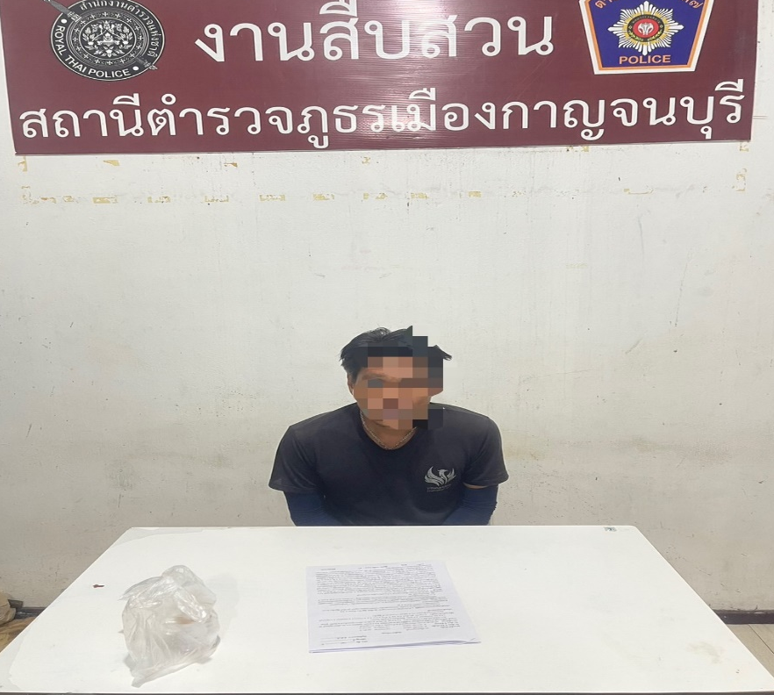

วันนี้ 13 มกราคม 2567 ภายใต้อำนวยการของ พ.ต.อ.สุรยุทธ เมฆมังกร ผกก.สภ.เมืองกาญจนบุรี ในห้วงระดมกวาดล้าง ได้สั่งการให้ พ.ต.ท.วศิน พลายศิริ รอง ผกก.สส.สภ.เมืองกาญจนบุรี , พ.ต.ท.มารุต ฉัตรทัณฑ์ สว.สส.สภ.เมืองกาญจนบุรี, พร้อมด้วยชุดสืบสวน นำหมายค้นศาลจังหวัดกาญจนบุรี ที่ มค.27/2567 ลงวันที่ 12 มกราคม 2567 เข้าตรวจค้นพื้นที่เป้าหมาย ต.บ้านใต้ และได้ร่วมกันจับกุมผู้ต้องหา 1 ราย ในข้อกล่าวหา
- “มียาเสพติดให้โทษชนิดร้ายแรงประเภท 1 (ยาบ้า) ไว้ในครอบครองโดยไม่ได้รับอนุญาต และเสพยาเสพติดให้โทษประเภท 1 (ยาบ้า) โดยผิดกฎหมาย”
- ของกลาง ยาบ้า 1 เม็ด
ได้แจ้งการควบคุมตัวให้พนักงานอัยการและฝ่ายปกครองทราบเป็นที่เรียบร้อยแล้ว นำส่งร้อยเวรสอบสวน สภ.เมืองกาญจนบุรี เพื่อดำเนินการตามกฎหมายต่อไป
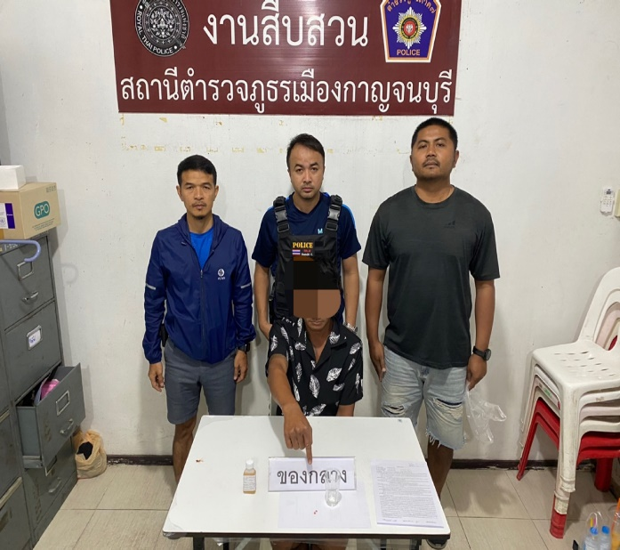
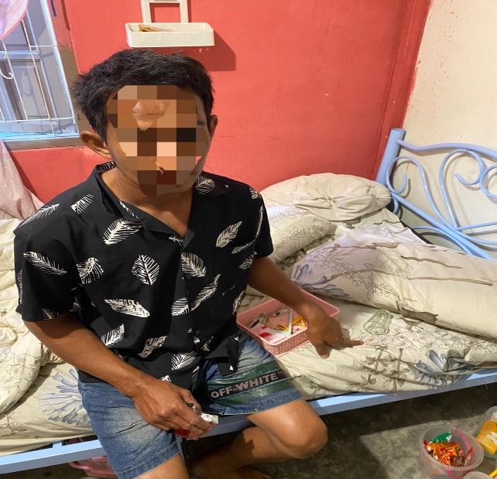

วันนี้ 27 มกราคม 2567 ภายใต้อำนวยการของ พ.ต.อ.สุรยุทธ เมฆมังกร ผกก.สภ.เมืองกาญจนบุรี ได้สั่งการให้ พ.ต.ท.วศิน พลายศิริ รอง ผกก.สส.สภ.เมืองกาญจนบุรี , พ.ต.ท.มารุต ฉัตรทัณฑ์ สว.สส.สภ.เมืองกาญจนบุรี, พร้อมด้วยชุดสืบสวน ได้ร่วมกันจับกุมผู้ต้องหารายสำคัญ 1 ราย 1 คน ในข้อกล่าวหา
- ซึ่งต้องหากระทำความผิดอาญาฐาน “มีอาวุธปืนไว้ในครอบครองโดยไม่ได้รับอนุญาตจากนายทะเบียน จำหน่ายโดยการมีไว้เพื่อจำหน่ายซึ่งยาเสพติดให้โทษชนิดร้ายแรงประเภท 1 (ยาบ้า) และ (เฮโรอีน) โดยไม่ได้รับอนุญาต และเสพยาเสพติดให้โทษชนิดร้ายแรงประเภท 1 (ยาบ้า) โดยผิดกฎหมาย“
พร้อมของกลาง
1.อาวุธปืนลูกซองยาว เบอร์ 12 หมายเลขทะเบียนปืน บร5/2481 ปรากฎหมายเลขประจำปืน 99975 จำนวน 1 กระบอก
2.เครื่องกระสุนปืนลูกซอง เบอร์ 12 จำนวน 10 นัด
3.ยาบ้าหรือเมทแอมเฟตามีน จำนวน 599 เม็ด
4.เฮโรอีน 25.1 กรัม
5.โทรศัพท์มือถือ ยี่ห้อ Oppo สีเขียวมิ้นท์ ซิมหมายเลขโทรศัพท์ 092-7982555 และซิมหมายเลข 065-5839323 จำนวน 1 เครื่อง
ได้แจ้งการควบคุมตัวให้พนักงานอัยการและฝ่ายปกครองทราบเป็นที่เรียบร้อยแล้ว นำส่งร้อยเวรสอบสวน สภ.เมืองกาญจนบุรี เพื่อดำเนินการตามกฎหมายต่อไป

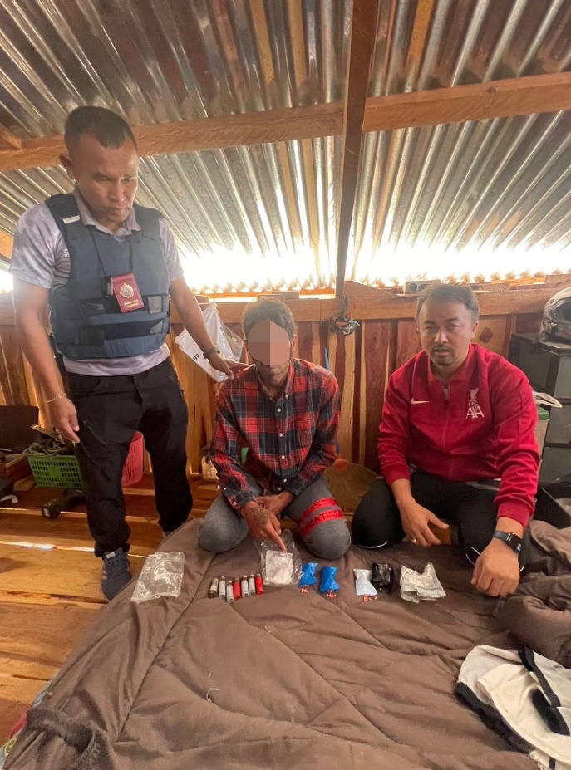
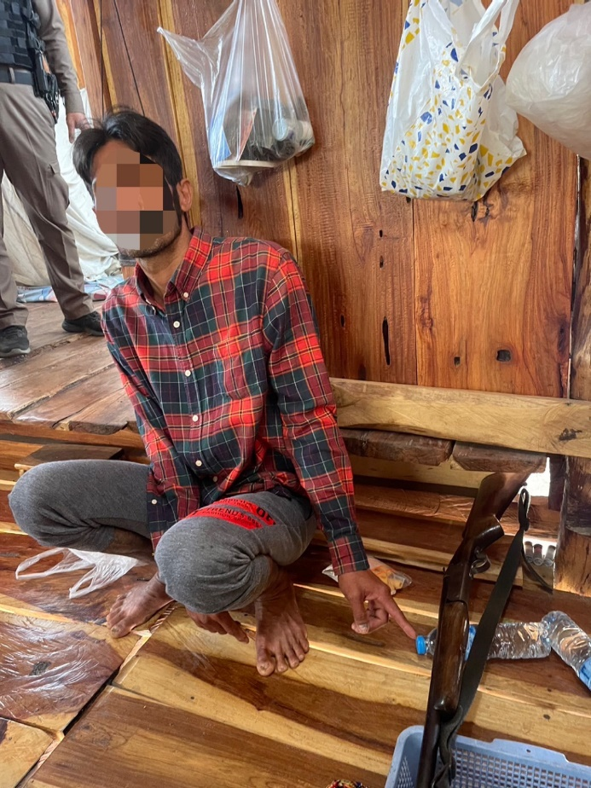

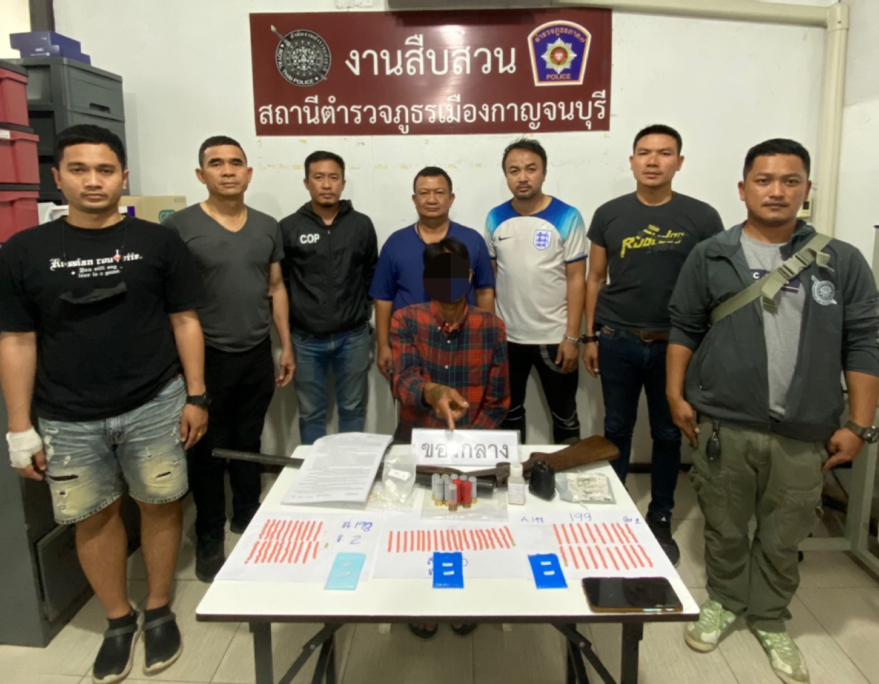

2. สถิติ จับกุมความผิดเกี่ยวกับอาวุธปืนและความผิดอื่น

ความผิดเกี่ยวกับอาวุธ ประจำเดือน มกราคม 2567

ประเภทความผิด | จับกุม (ราย) | ผู้ต้องหา (คน) | หมายเหตุ
อาวุธปืนไม่มีทะเบียน | 1 | 1
อาวุธปืนมีทะเบียน | - | -
รวม | 1 | 1
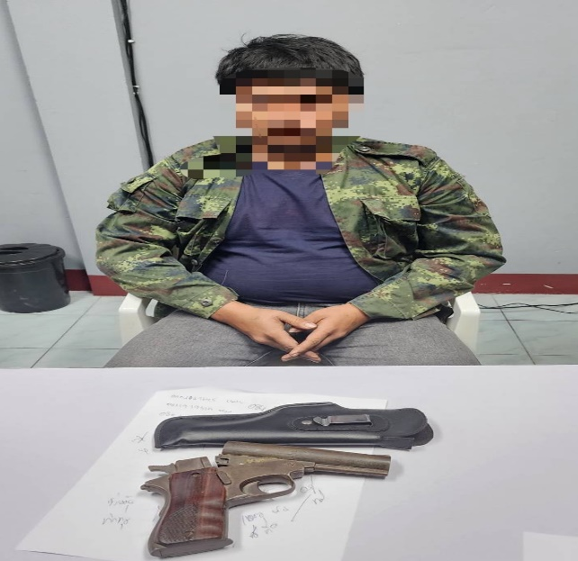
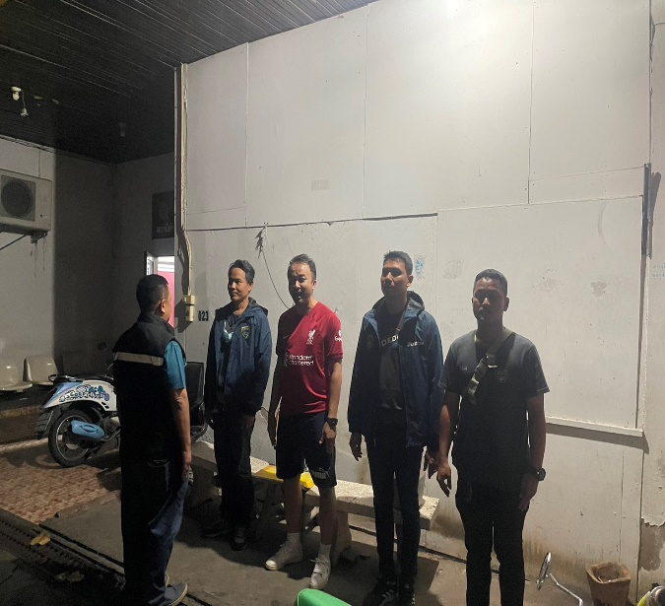

วันนี้ 25 มกราคม 2567 ภายใต้อำนวยการของ พ.ต.อ.สุรยุทธ เมฆมังกร ผกก.สภ.เมืองกาญจนบุรี ในห้วงระดมกวาดล้าง ได้สั่งการให้ พ.ต.ท.วศิน พลายศิริ รอง ผกก.สส.สภ.เมืองกาญจนบุรี , พ.ต.ท.มารุต ฉัตรทัณฑ์ สว.สส.สภ.เมืองกาญจนบุรี, ร่วมกับ เจ้าหน้าที่ตำรวจ กก.สส.ภ.จว.กาญจนบุรี ได้ร่วมกันจับกุมผู้ต้องหา 1 ราย 1 คน ในข้อกล่าวหา
1. ซึ่งต้องหากระทำความผิดฐาน “มีอาวุธปืนไว้ในความครอบครองโดยไม่ได้รับอนุญาตจากนายทะเบียน”
พร้อมของกลาง
๑.อาวุธปืนพกสั้นแบบไทยประดิษฐ์ จำนวน 1 กระบอก
๒.ซองบรรจุกระสุน จำนวน ๑ ซอง
ได้แจ้งการควบคุมตัวให้พนักงานอัยการและฝ่ายปกครองทราบเป็นที่เรียบร้อยแล้ว นำส่งร้อยเวรสอบสวน สภ.เมืองกาญจนบุรี เพื่อดำเนินการตามกฎหมายต่อไป

ความผิดอื่น ประจำเดือน มกราคม 2567

ประเภทความผิด | จับกุม (ราย) | ผู้ต้องหา (คน) | หมายเหตุ
หมายจับ | 8 | 8
อื่นๆ | 1 | 1
รวม | 9 | 9

วันนี้ 8 มกราคม 2567 ภายใต้อำนวยการของ พ.ต.อ.สุรยุทธ เมฆมังกร ผกก.สภ.เมืองกาญจนบุรี ได้สั่งการให้ พ.ต.ท.วศิน พลายศิริ รอง ผกก.สส.สภ.เมืองกาญจนบุรี , พ.ต.ท.มารุต ฉัตรทัณฑ์ สว.สส.สภ.เมืองกาญจนบุรี, พร้อมด้วยชุดสืบสวน สภ.ท่ามะกา ได้ร่วมกันจับกุม 1 ราย ในข้อกล่าวหา
- จับกุมตามหมายจับที่ 120/2565 ความผิดฐาน “สมคบกันตั้งแต่สองคนขึ้นไป เพื่อกระทำความผิดร้ายแรงเกี่ยวกับยาเสพติดเพื่อการค้าและก่อให้เกิดการแพร่กระจายในกลุ่มประชาชนและทำให้เกิดผลกระทบต่อความปลอดภัยของประชาชน”และได้มีการกระทำความผิดร้ายแรงเกี่ยวกับยาเสพติดเพราะเหตุที่ได้มีการสมคบ จับตามหมายจับศาลจังหวัดกาญจนบุรี ที่ 342/2566 ลงวันที่ พฤศจิกายน 2566
ข้อหา “ลักทรัพย์ในเคหะสถานในเวลากลางคืน โดยทำอันตรายสิ่งกีดกั้นฯ”

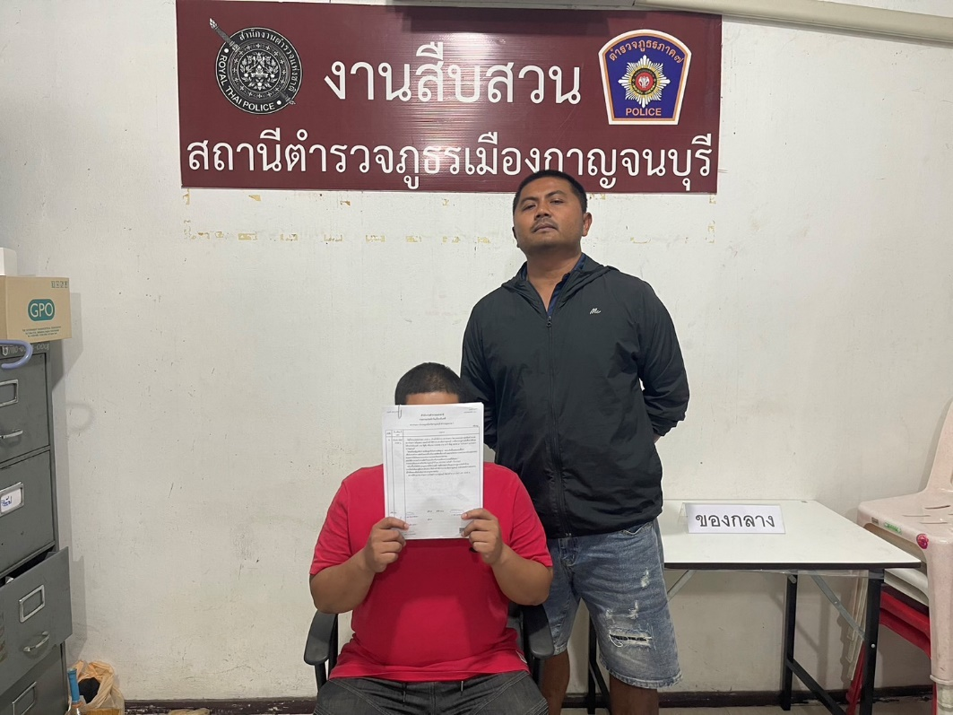

วันนี้ 9 มกราคม 2567 ภายใต้อำนวยการของ พ.ต.อ.สุรยุทธ เมฆมังกร ผกก.สภ.เมืองกาญจนบุรี ได้สั่งการให้ พ.ต.ท.วศิน พลายศิริ รอง ผกก.สส.สภ.เมืองกาญจนบุรี , พ.ต.ท.มารุต ฉัตรทัณฑ์ สว.สส.สภ.เมืองกาญจนบุรี, พร้อมด้วยด้วยชุดสืบสวน กก.5 บก.ป ได้ร่วมกันจับกุม 1 ราย ในข้อกล่าวหา
- ข้อหา จับตามหมายจับศาลจังหวัดกาญจนบุรี ที่ จ.249/2565 ลงวันที่ 31 พฤษภาคม 2565
ข้อหา “ยักยอกทรัพย์”
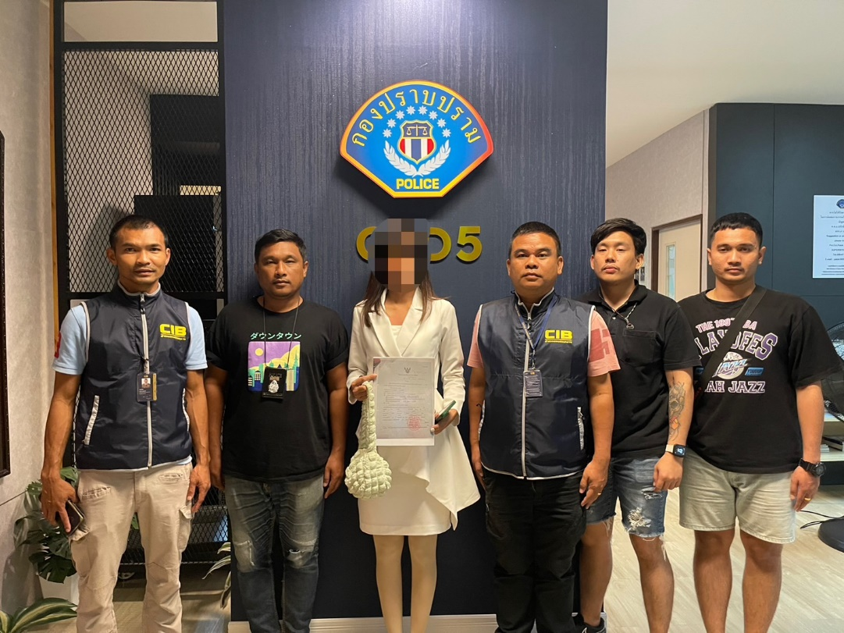

วันนี้ 17 ธันวาคม 2566 ภายใต้อำนวยการของ พ.ต.อ.สุรยุทธ เมฆมังกร ผกก.สภ.เมืองกาญจนบุรี ได้สั่งการให้ พ.ต.ท.วศิน พลายศิริ รอง ผกก.สส.สภ.เมืองกาญจนบุรี , พ.ต.ท.มารุต ฉัตรทัณฑ์ สว.สส.สภ.เมืองกาญจนบุรี, พร้อมด้วยด้วยชุดสืบสวน ได้ร่วมกันจับกุม 1 ราย ในข้อกล่าวหา
- ข้อหา จับตามหมายจับศาลจังหวัดกาญจนบุรี ที่ จ.165/2563 ลงวันที่ 12 พฤษภาคม 2566
ข้อหา “แจ้งข้อความอันเป็นเท็จแก่เจ้าพนักงาน ซึ่งอาจทำให้ผู้อื่นหรือประชาชนเสียหายและแจ้งให้เจ้าพนักงานซึ่งกระทำการตามหน้าที่จดข้อความลงในเอกสารราชการซึ่งมีวัตถุประสงค์เพื่อใช้เป็นพยานหลักฐานโดยประการที่น่าจะเกิดความเสียหายแก่ผู้อื่นหรือประชาชนและใช้เอกสารอันเกิดจากการกระทำผิด”เสพยาเสพติดให้โทษประเภท 1 (ยาบ้า) โดยผิดกฎหมาย”
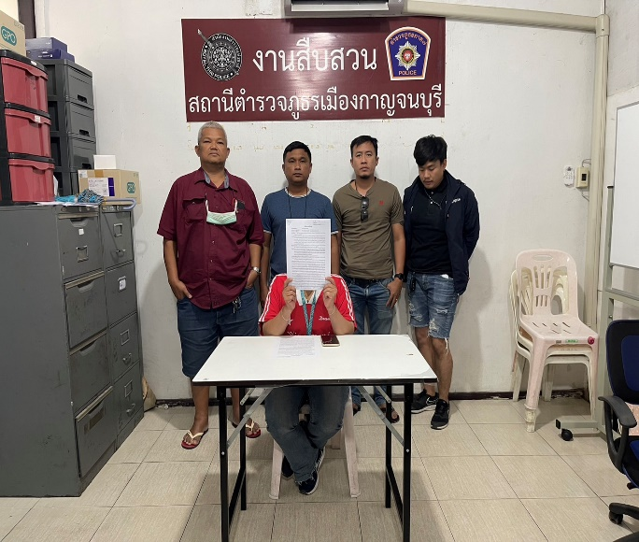
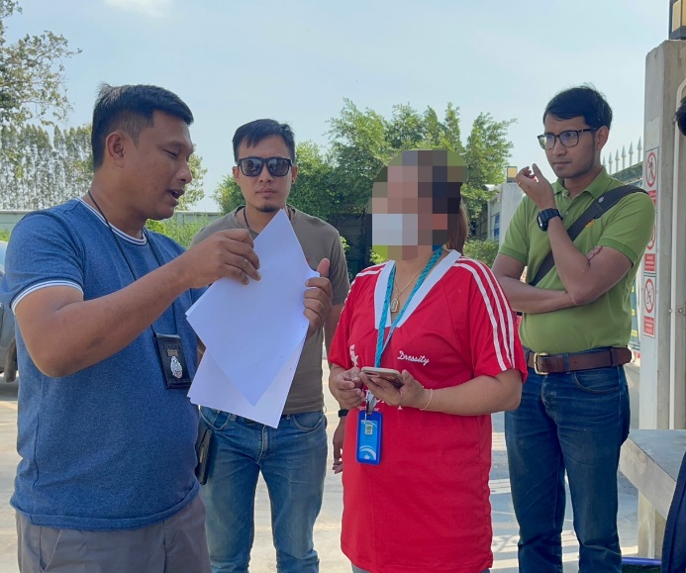

วันนี้ 27 ธันวาคม 2566 ภายใต้อำนวยการของ พ.ต.อ.สุรยุทธ เมฆมังกร ผกก.สภ.เมืองกาญจนบุรี ได้สั่งการให้ พ.ต.ท.วศิน พลายศิริ รอง ผกก.สส.สภ.เมืองกาญจนบุรี , พ.ต.ท.มารุต ฉัตรทัณฑ์ สว.สส.สภ.เมืองกาญจนบุรี, พร้อมด้วยด้วยชุดสืบสวน และ เจ้าหน้าที่ตำรวจ สภ.หนองจิก เจ้าหน้าที่ตำรวจ กก.สส.จ.ส.ต ได้ร่วมกันจับกุม 1 ราย ในข้อกล่าวหา
- ข้อหา “จับตามหมายจับของศาลจังหวัดปัตตานี ที่ จ.188/2566 ลงวันที่ 21 มีนาคม 2566 ซึ่งต้องหากระทำความผิดฐาน “ร่วมกันฉ้อโกงทรัพย์,โดยทุจริต หรือโดยหลอกลวงนำเข้าสู่ระบบคอมพิวเตอร์ซึ่งข้อมูลคอมพิวเตอร์ที่บิดเบือนหรือปลอมหรือข้อมูลคอมพิวเตอร์อันเป็นเท็จโดยประการที่น่าจะเกิดความเสียหายแก่ประชาชน”
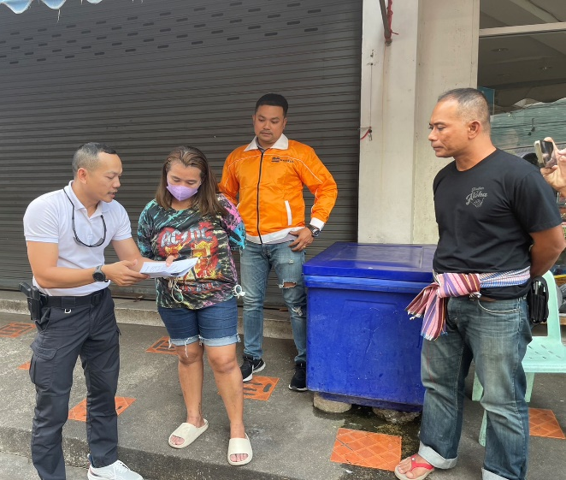
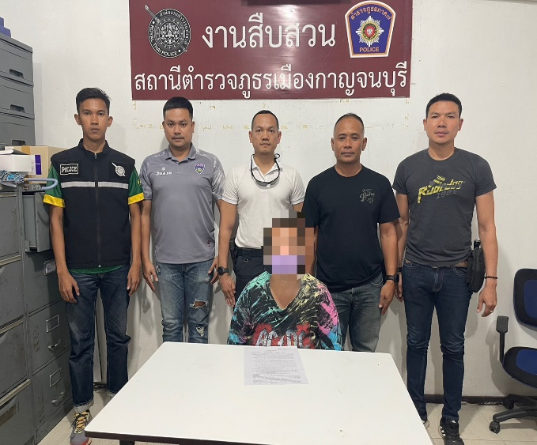

วันนี้ 7 มกราคม 2567 ภายใต้อำนวยการของ พ.ต.อ.สุรยุทธ เมฆมังกร ผกก.สภ.เมืองกาญจนบุรี ได้สั่งการให้ พ.ต.ท.วศิน พลายศิริ รอง ผกก.สส.สภ.เมืองกาญจนบุรี , พ.ต.ท.มารุต ฉัตรทัณฑ์ สว.สส.สภ.เมืองกาญจนบุรี, พร้อมด้วยราษฎร ได้ร่วมกันจับกุม 1 ราย ในข้อกล่าวหา
- ข้อหา “ลักทรัพย์ในสถานที่ราชการโดยใช้ยานพาหนะ เพื่อสะดวกแก่การกระทำความผิด เพื่อพาทรัพย์นั้นไป หรือเพื่อให้พ้นจากการจับกุม”
พร้อมของกลาง
1.รถจักรยานสีแดง จำนวน 1 คัน
2.ขาตั้งเตาแก๊ส จำนวน 1 อัน
3.สายไฟ VAF จำนวน 2 เส้น
4.เหล็กชั้น จำนวน 3 ชุด
5.เหล็กเส้น จำนวน 4 เส้น
